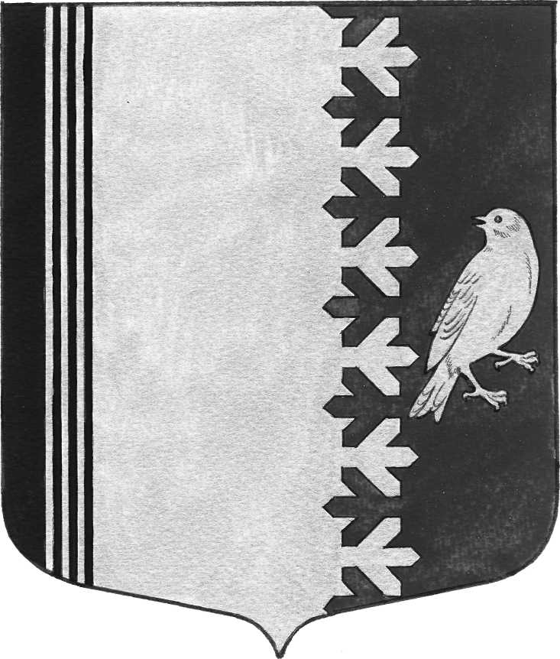

АДМИНИСТРАЦИЯ МУНИЦИПАЛЬНОГО ОБРАЗОВАНИЯ
ШУМСКОЕ СЕЛЬСКОЕ ПОСЕЛЕНИЕ
КИРОВСКОГО МУНИЦИПАЛЬНОГО РАЙОНА
ЛЕНИНГРАДСКОЙ ОБЛАСТИ

П О С Т А Н О В Л Е Н И Е

от 21 апреля 2023 года № 78

Об определении мест для выгула домашних животных на территории муниципального образования Шумское сельское поселение Кировского муниципального района Ленинградской области

В целях регулирования вопросов в сфере благоустройства на территории муниципального образования Шумское сельское поселение Кировского муниципального района Ленинградской области в части содержания домашних животных и повышения комфортности проживания граждан, в соответствии с Федеральным законом Российской Федерации от 27 декабря 2018 года N 498-ФЗ «Об ответственном обращении с животными и о внесении изменений в отдельные законодательные акты Российской Федерации», Федеральным законом от 06.10.2003 N 131-ФЗ «Об общих принципах организации местного самоуправления в Российской Федерации», постановляю:
1.Определить места для выгула животных на территории муниципального образования Шумское сельское поселение Кировского муниципального района Ленинградской области согласно приложению.
2.При выгуле домашнего животного соблюдать следующие требования:
1) Исключать возможность свободного, неконтролируемого передвижения животного при пересечении проезжей части автомобильной дороги, на территориях общего пользования, во дворах многоквартирных домов, на детских и спортивных площадках;
2)Обеспечивать уборку продуктов жизнедеятельности животного в местах и на территориях общего пользования;
3)Не допускать выгул животного вне мест, разрешенных постановлением администрации муниципального образования Шумское сельское поселение Кировского муниципального района Ленинградской области для выгула животных.
3.Выгул с домашними животными запрещается:
- на детских спортивных площадках;
- на территориях парков, скверов, местах массового отдыха;
-на территориях детских, образовательных и лечебных учреждений;
-на территориях прилегающих к объектам культуры и искусства;
-на площадях;
-в организациях общественного питания, магазинах, кроме специализированных объектов для совместного с животными посещения.
Действие настоящего пункта не распространяется на собак – поводырей.
4.Выгул домашних животных допускается только под присмотром их владельцев.
5.Экскрименты домашних животных после удовлетворения последними естественных потребностей должны быть убраны владельцами указанных животных и размещены в мусорные контейнера или иные ёмкости, предназначенные для сбора твердых коммунальных отходов.
6.Настоящее постановление вступает в силу со дня официального опубликования.
7. Опубликовать постановление в газете «Вестник муниципального образования Шумское сельское поселение Кировского муниципального района Ленинградской области».
8. Контроль за исполнением настоящего постановления оставляю за собой.

Глава администрации В.Л.Ульянов

Приложение
К постановлению
администрации
МО Шумское сельское поселение
Кировского муниципального района
Ленинградской области
№78 от 21.04.2023

Перечень мест для выгула домашних животных на территории муниципального образования Шумское сельское поселение Кировского муниципального района Ленинградской области

1.Земельные участки, находящиеся в пользовании или собственности владельца.

2.На территориях сельского поселения, где нет массового скопления людей: переулки, пустыри, места находящиеся за жилым сектором и общественными местами.

